Naloga za OCENO – točkovnik in ocenjevalne pragove najdeš pod vprašanji. Vprašanja so
ovrednotena z rdečo barvo.

Nalogo boš oddal v spletni učilnici pri 13. poglavju pri predmetu ZGODOVINA - 8, glej navodilo na šolski spletni strani IZOBRAŽEVANJE NA DALJAVO – predmet GEO-8
Pod datumom 13.5.2020
Rok oddaje: 26. 5. 2020
Navodilo: odgovore zapiši v urejevalniku (word) na prostor pod vprašanjem, črte lahko zbrišeš.

Večina vprašanj se nanaša na snov, ki smo jo skupaj predelali.
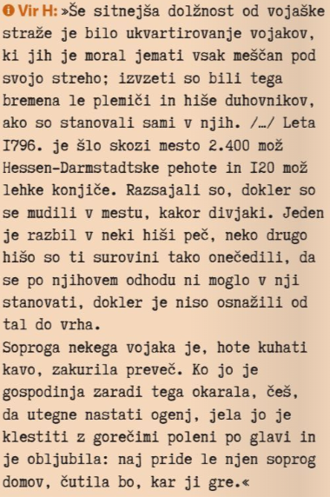

1. Preberi vir- H in odgovori na vprašanja.

Marija Terezija je uvedla vojaško obveznost.
Število vojakov je naraslo. S pomočjo vira H
Razloži, ali je država v celoti skrbela za
svoje vojake. Svoj odgovor utemelji.

____________________________________

____________________________________

____________________________________

____________________________________

__________________________________ /1

2.

Preberi Vir A in Vir B ter odgovori na vprašanja.
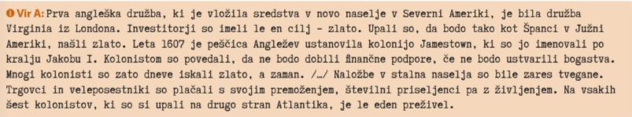

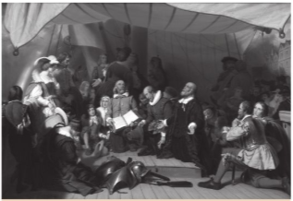
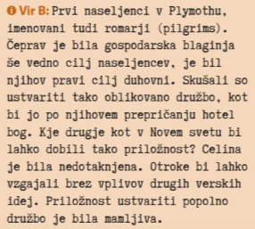

Iz vira A razberi, kdaj je bila ustanovljena prva angleška stalna naselbina na ameriških tleh in kako se je imenovala.

__________________________________________________________________________/2

Iz vira A sklepaj, s kakšnim namenom je bila naselbina ustanovljena. /1

___________________________________________________________________________

Zapiši še tri druge razloge, ki so vplivali na velik dotok doseljencev iz Novega sveta v Ameriko. V pomoč ti bo tudi vir B.

Razlog 1: _________________________________________________________________ /1

Razlog 2: _________________________________________________________________ /1

Razlog 3: _________________________________________________________________ /1

3.

Preberi Vir A in Vir B ter odgovori na vprašanja.

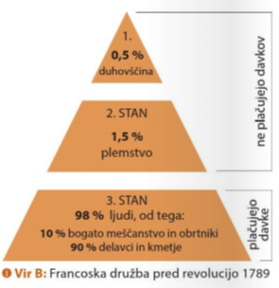
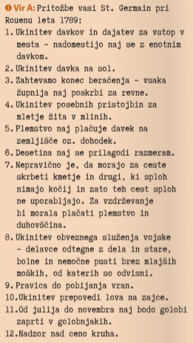

O čem govori 5. točka iz vira A?

________________________________________________________________________ /1

Kdo bi moral po mnenju kmetov, izraženem v viru A plačati za vzdrževanje poti? /1

_________________________________________________________________________

Kdo je pobiral desetino? _____________________________________________________ /1

Katere vrste pritožb prevladujejo. Razloži, zakaj prav te?

Vrste pritožb: _____________________________________________________________ /1

Tvoja razlaga: _____________________________________________________________

_____________________________________________________________ /2

3.

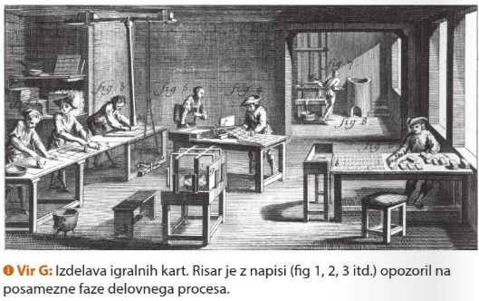

Oglej si Vir G in ugotovi, kateri način proizvodnje prikazuje. Svojo izbiro pojasni.

Način proizvodnje : ________________________________________________ /1

Tvoje pojasnilo: ___________________________________________________________

________________________________________________________________________ /2

Točkovnik.:
- ODGOVORI NA VPRAŠANJA – 16 MOŽNIH TOČK
- PRAVOČASNO ODDANA NALOGA – 6 TOČK
- PRAVILNO, V SPLETNI UČILNICI ODDANA NALOGA 2 TOČKI

SKUPAJ MOŽNO 24 TOČK

Ocenjevalni pragovi.

DO 12 TOČK – NEZADOSTNO
OD 13 – 15 TOČK – ZADOSTNO
OD 16 – 18 TOČK - DOBRO
OD 19 – 21 TOČK – PRAV DOBRO
OD 22 – 24 TOČK - ODLIČNO

